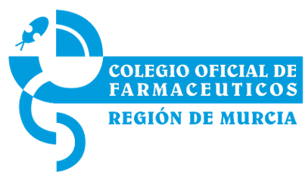

Los farmacéuticos de la región de Murcia presentan un novedoso protocolo para elaborar medicamentos en desabastecimiento mediante formulación magistral

Este documento se expondrá en el marco del primer encuentro médico-farmacéutico, que tendrá lugar en Murcia el próximo 25 de octubre, organizado por la Organización Farmacéutica Nacional y el Colegio Oficial de Farmacéuticos de la Región de Murcia (COFRM)

El número de medicamentos desabastecidos continúa en aumento.

El consejero de Salud, Manuel Villegas, ha presidido hoy un encuentro con los medios de comunicación en el que los farmacéuticos de la región han abordado la situación del desabastecimiento de medicamentos y la alternativa que supone la formulación magistral.
La presidenta del Colegio Oficial de Farmacéuticos, Isabel Tovar, ha manifestado que “las causas del desabastecimiento son diversas, es un problema multifactorial: concentración de la producción de principio activo en una sola planta, problemas en la fabricación de medicamentos, escasez de materia prima, políticas de precios de medicamentos, incremento puntual de la demanda, etc.”. En general, continuó Tovar, “se trata de medicamentos con alternativas y sustituibles, sin embargo, cuando no pueden ser sustituidos, se genera un impacto asistencial mayor y los farmacéuticos, a pesar de no ser responsables de estas faltas de suministro, estamos solucionando el problema con información a los pacientes y con alternativas, como puede ser la sustitución cuando es posible, o la formulación magistral”.
En estos momentos hay faltas de 11000 códigos nacionales que afectan a 33 principios activos.
- De esos 11000 códigos nacionales, 35 de ellos están considerados como problemas de suministro y a 31 se les está haciendo un seguimiento debido al crecimiento exponencial de las faltas comunicadas por las farmacias.
Ejemplos:
- Elocom (Corticosteroide): no existe alternativa terapéutica
- Opirem, Opirem Flash: antiulceroso
- Trankimazin: ansiolítico
- Stillnox: hipnótico

Por su parte, la vocal de farmacéuticos ejercientes en Dermofarmacia, Productos Sanitarios, Galénica y Formulación Magistral del COFRM, Conchita Chamorro, señaló que la Agencia Española de Medicamentos y Productos Sanitarios (AEMPS), dentro del Plan de Garantías de Abastecimiento de Medicamentos 2019-2022 considera que para intentar paliar los desabastecimientos “son preferibles aquellas medidas que más se acercan a la asistencia habitual, por lo que éstas deben primarse sobre otras soluciones”. La formulación magistral permite que el paciente pueda obtener su tratamiento a través de su farmacia habitual más cercana, aprovechando la capilaridad de la red de las 569 farmacias de la región de Murcia, ejemplo de cercanía y accesibilidad, y minimizando el impacto asistencial provocado por el desabastecimiento.
Además, “la inclusión en los conciertos entre Colegios Oficiales de Farmacéuticos y Consejerías de Sanidad de fórmulas magistrales (FM) que sustituyan al medicamento financiado desabastecido de forma temporal y para tratamientos individualizados mientras dura el desabastecimiento y no haya alternativa comercial disponible” le otorga la cobertura legal a dicha elaboración.
Actualmente en la Región, esta es la situación de la FM en medicamentos desabastecidos:

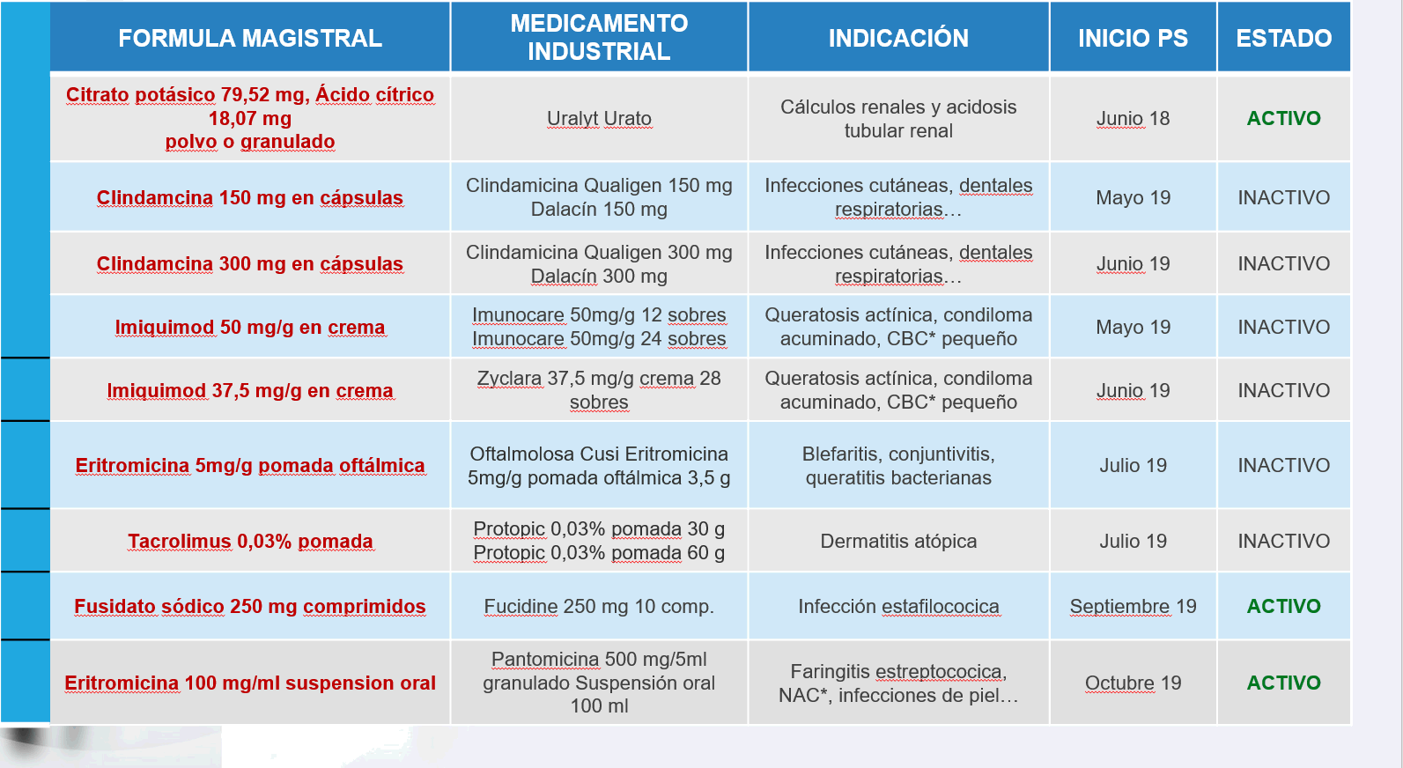

Con la finalidad de desarrollar un proceso rápido, que implique a todas las partes desde que se constata la situación de desabastecimiento, hasta que el fármaco llega al paciente, el COFRM presenta este diagrama de trabajo que se expondrá a los prescriptores de la región de Murcia en el Primer Encuentro Médico-Farmacéutico sobre Formulación Magistral que tendrá lugar el próximo 25 de octubre en Murcia.

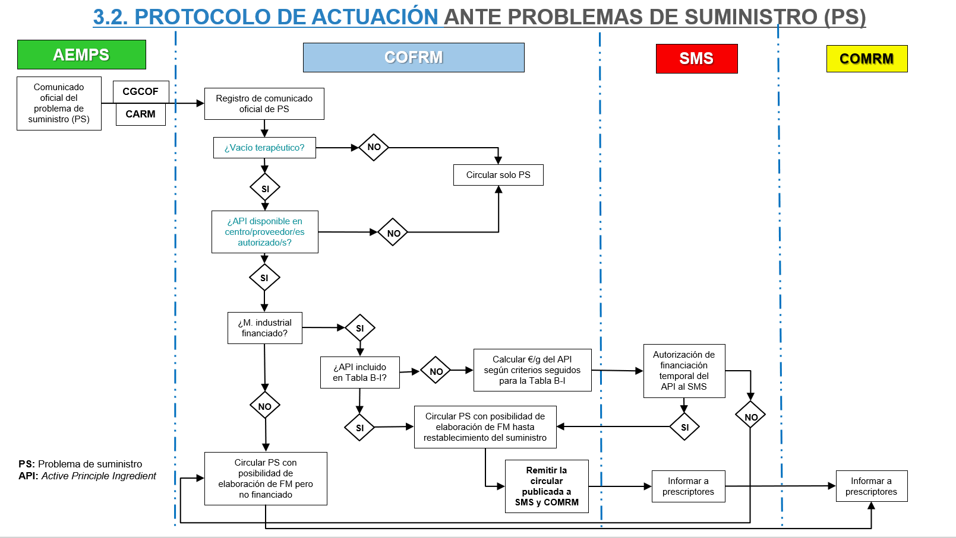

La tesorera del Consejo General de Colegios Farmacéuticos, Ana López-Casero, ha señalado que la Formulación Magistral es una solución terapéutica de primer nivel y que forma parte de la esencia de la Profesión Farmacéutica. “El protocolo presentado hoy es un ejemplo más de cómo la formulación ayuda a resolver situaciones críticas y a dar una respuesta a las necesidades de cada paciente. Ningún ciudadano entendería que los profesionales sanitarios no pusiésemos en marcha todas las soluciones terapéuticas que tenemos para solucionar su problema de salud. Mis felicitaciones al Colegio Oficial de Farmacéuticos de la Región de Murcia y a su Consejería de Sanidad por este ejemplo”, destacó.

Asimismo, López-Casero ha subrayado la apuesta firme e incuestionable de toda la Organización Farmacéutica Colegial Española por la Formulación Magistral, así como el compromiso de aumentar el conocimiento en Formulación Magistral de todos los profesionales, desarrollar protocolos conjuntos de trabajo con ellos y con la Administración y extremar al máximo las Normas de correcta elaboración y control. “Para ello hemos creado el Aula del Medicamento Individualizado, un espacio de formación y de encuentro en torno a la Formulación Magistral entre profesionales sanitarios, cuya primera iniciativa se va a desarrollar en este Colegio, pionero en temas como la RSC y en todo lo que está a la vanguardia del desarrollo profesional”, afirmó la tesorera del Consejo General de Farmacéuticos.

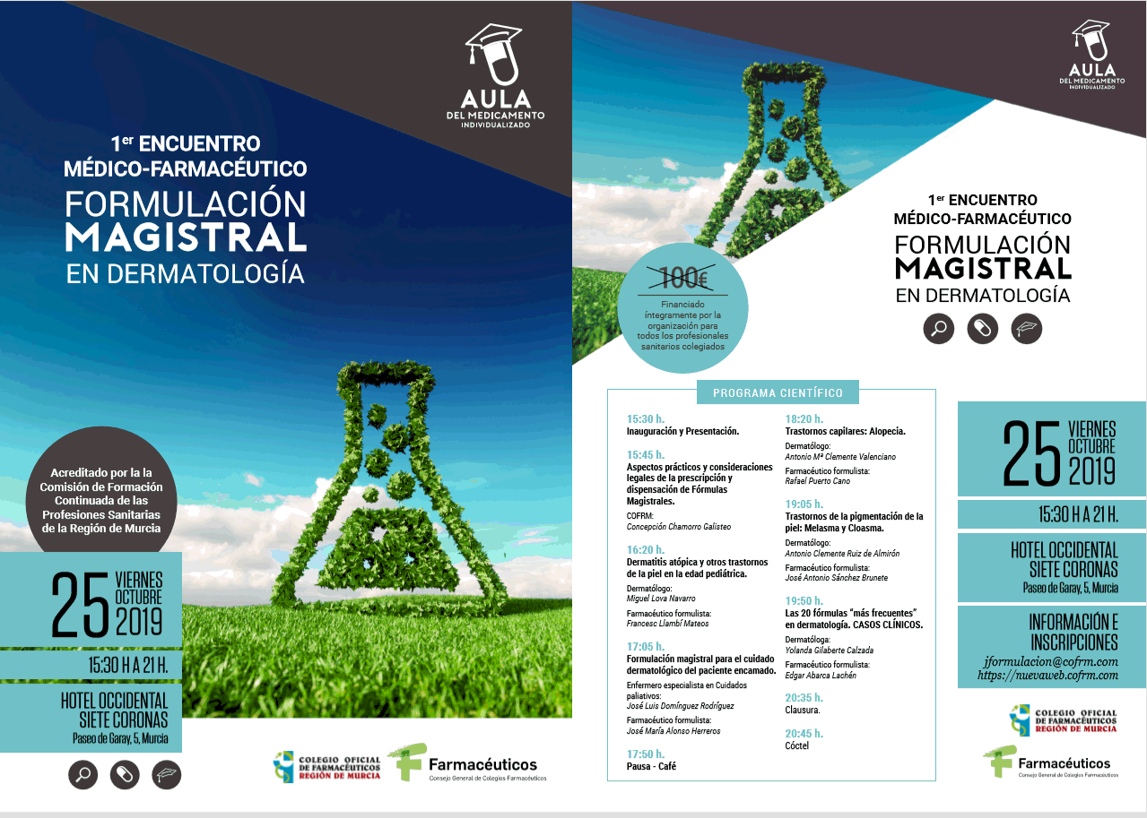
El Consejero de Salud, Manuel Villegas, cerró el acto resaltando “La colaboración de la Administración con el colegio de Farmacéuticos. Hemos trabajando mucho en prevención y está dando sus resultados. Y este nuevo protocolo es un ejemplo de cómo poder solucionar un problema que afecta a muchos ciudadanos y que si bien es responsabilidad del gobierno central, hemos encontrado vías de solución con la manera proactiva de afrontar el tema de los farmacéuticos. Somos pioneros a nivel nacional para dar soluciones a los ciudadanos de la Región de Murcia de un problema a nivel nacional”

